피부 분석 보고서
생성일시: 2026년 06월 10일 12:17:31

이미지 비교
원본 이미지:
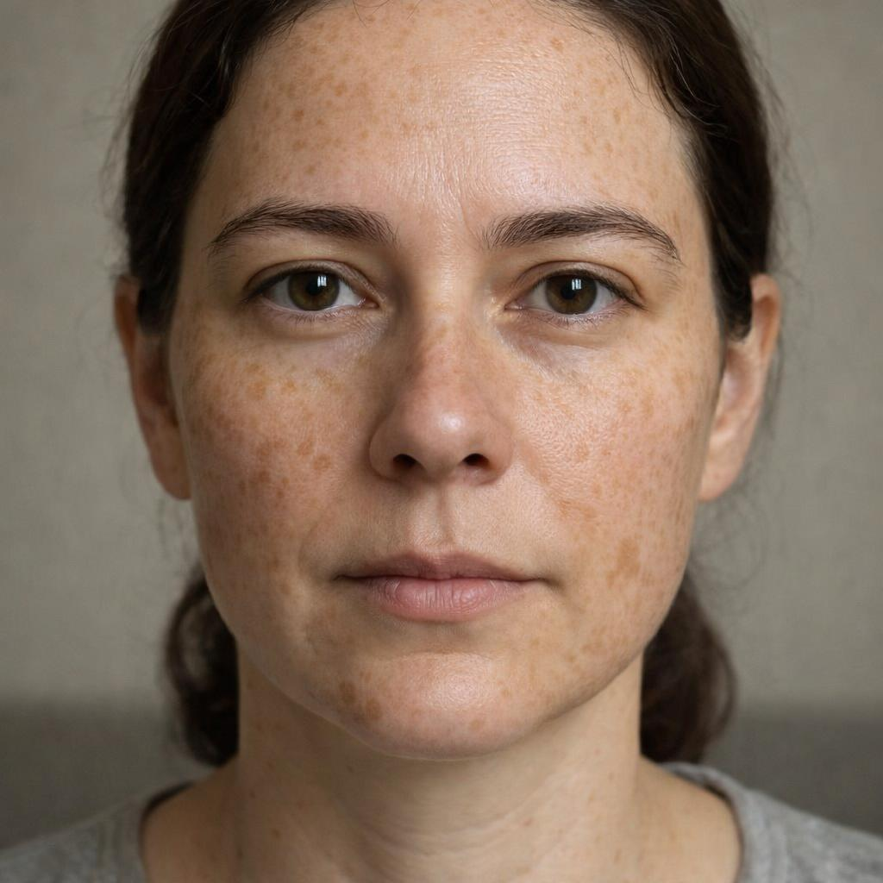

복원 이미지:
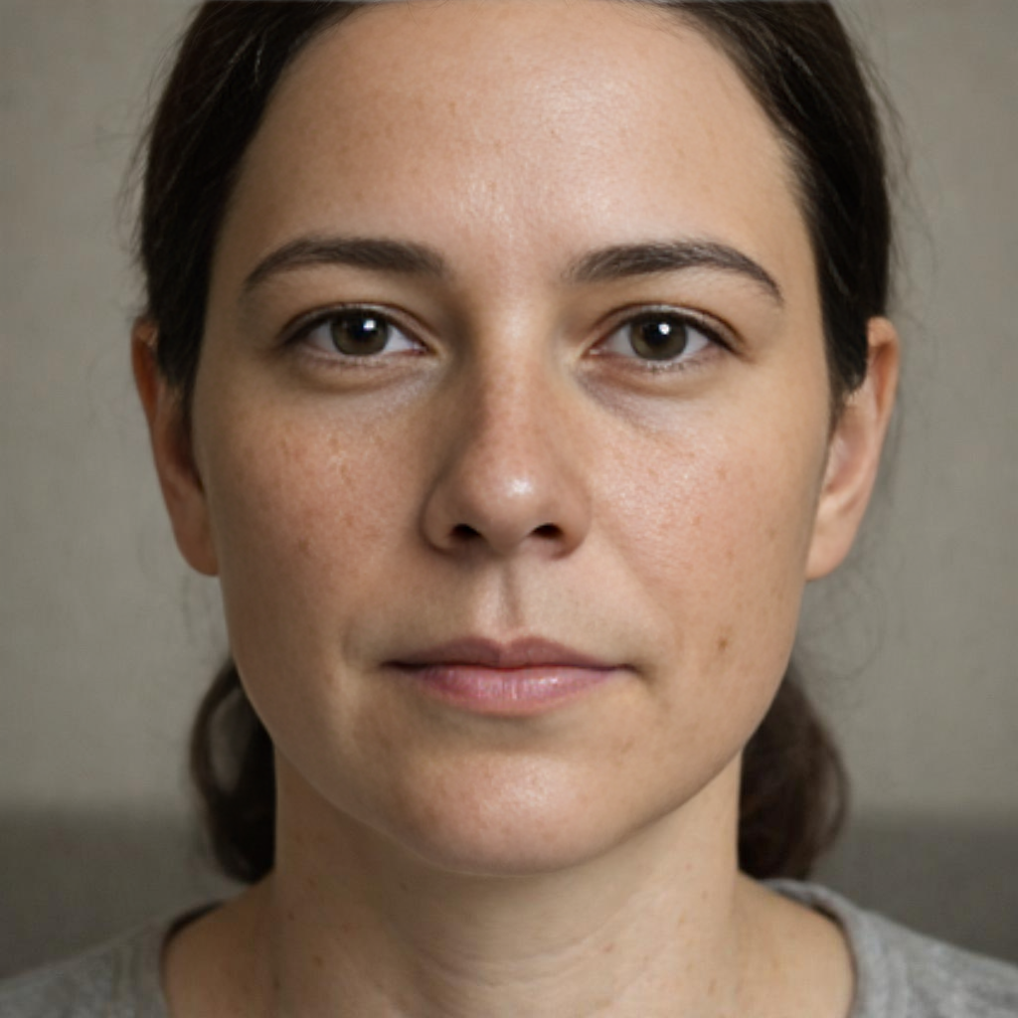

종합 점수
피부건강지수: 73.7
인식 나이: 32세

측정 결과
항목 | 값
기미 | 70.0
주근깨 | 62.0
홍조 | 80.0
염증 후 홍반 | 75.0
트러블 | 82.0
트러블 후 색소 | 68.0
모공 크기 | 66.0
모공 처짐 | 63.0
눈가 주름 | 78.0
팔자 주름 | 78.0
미세/깊은 주름 | 80.0
피부결 | 72.0
피부 톤 | 49.0
칙칙함 | 60.0
불균일 톤 | 64.0
턱선 흐림 | 78.0
볼 처짐 | 78.0
피부 타입 | 87.0

처방전
base: {'percentage': 95.6}
skin: {}
care: {}
pcr: {}
assessment: {'M07': {'percentage': 1.6, 'name': '미백케어믹스'}, 'M13': {'percentage': 0.6, 'name': '홍조케어믹스'}, 'M11': {'percentage': 1.4, 'name': '모공케어믹스'}, 'M12': {'percentage': 0.8, 'name': '피부결케어믹스'}}

LLM 소견
고객님의 피부는 트러블이 없고 턱선과 볼의 탄력 등 피부의 구조적인 건강 상태는 매우 양호한 편입니다. 하지만 얼굴 전반에 넓고 짙게 분포한 기미와 주근깨가 피부 톤을 어둡고 불균일하게 만드는 가장 큰 원인으로 분석됩니다. 이로 인해 피부결이 거칠어 보이고 실제 피부 나이보다 더 들어 보이는 인상을 줄 수 있습니다. 복원 이미지에서처럼 색소 문제만 개선되어도 훨씬 맑고 건강한 피부로 보일 수 있으므로, 미백과 자외선 차단에 집중적인 관리를 하는 것을 적극 추천합니다.

